Bài 1: vào link https://demoqa.com/automation-practice-form
Tìm xPath của 3 checkbox trong ảnh sau và dropdownlist 4- Select State, đặt tên và điền xPath vào bảng.
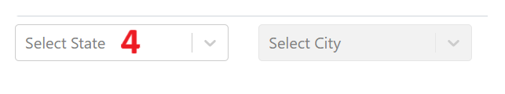
Tên element (tự đặt tên) | xPath | Note
chbSport | //label[text()='Sports']/preceding-sibling::input
chbReading | //label[text()='Reading']/preceding-sibling::input
chbMusic | //label[text()='Music']/preceding-sibling::input
dropbxState | //div[text()='Select State']/ancestor::div[@id="state"]

Bài 2: vào link sau https://www.hyrtutorials.com/p/add-padding-to-containers.html
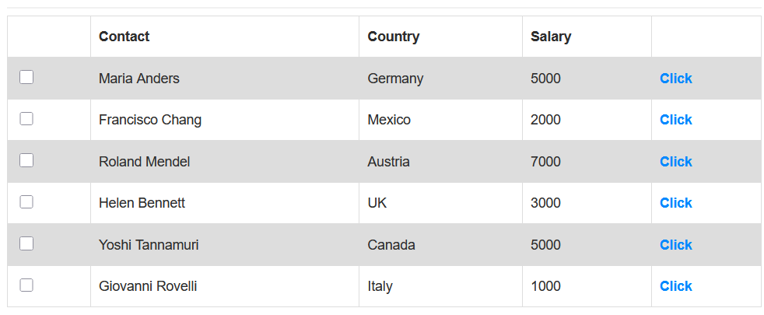
- Tìm xpath nút click cho dòng contact Maria Anders
- Tìm xpath nút click cho dòng Salary 7000
- Tìm xpath nút click cho dòng Italy
Tên element (tự đặt tên) | xPath | Note
contactMA | //td[text()='Maria Anders']/following-sibling::td/a[text()='Click']
Salary7k | //td[text()='7000']/following-sibling::td/a[text()='Click']
CountryItaly | //td[text()='Italy']/following-sibling::td/a[text()='Click']

